登录http://zk.ynzs.cn/

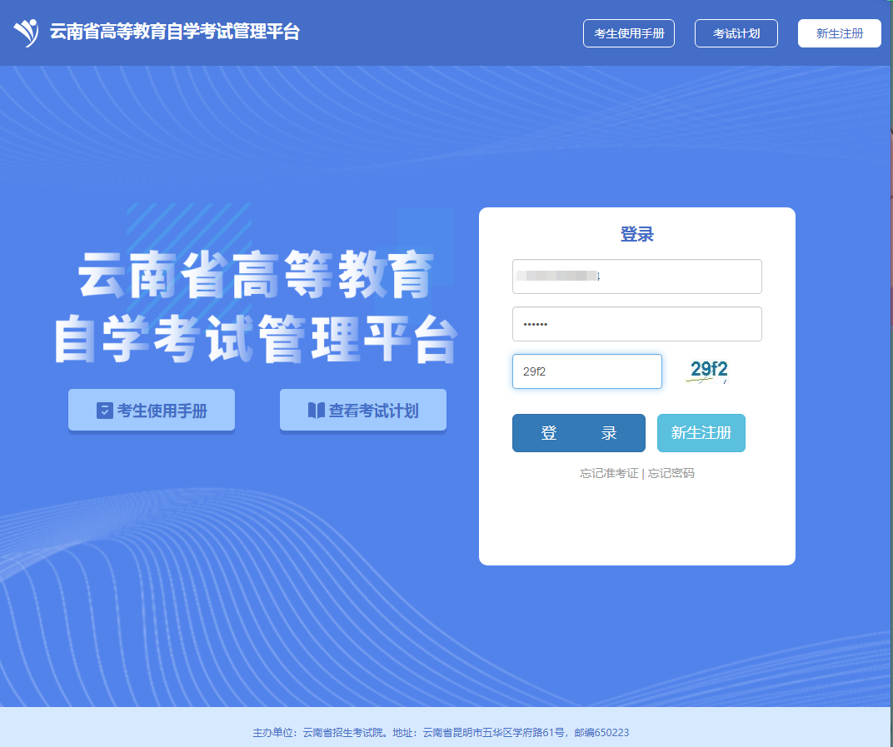

完成首页五项待办事项

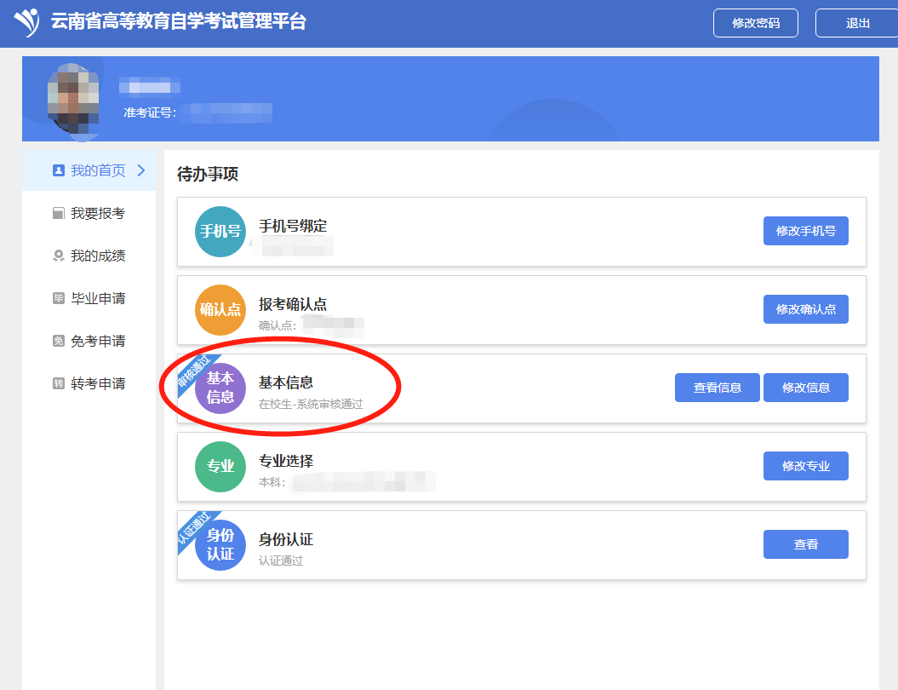

点击免考申请、点击新增免考申请

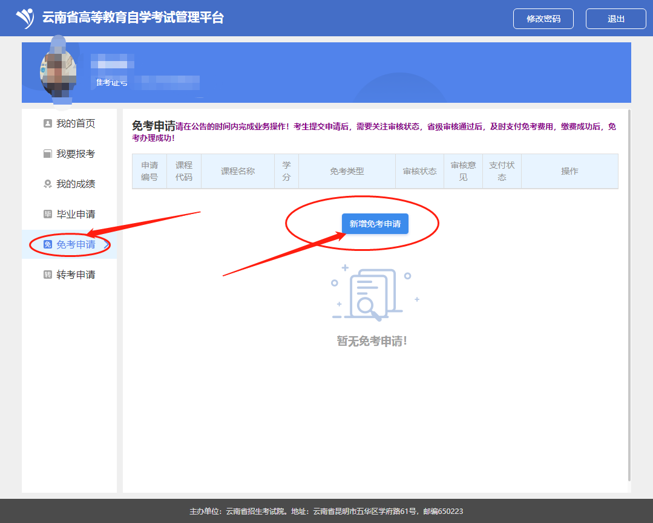

找到**“中国近现代史纲要”**、“**马克思主义基本原理概论**”（两个科目分开申请免考，共申请两次），点击最右侧选择

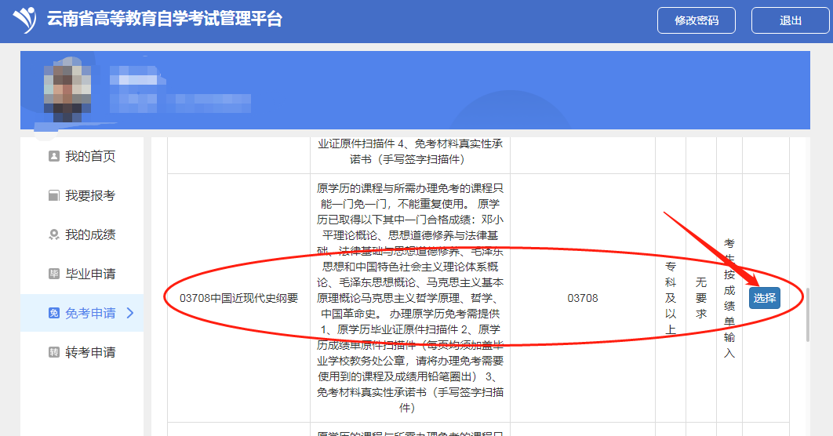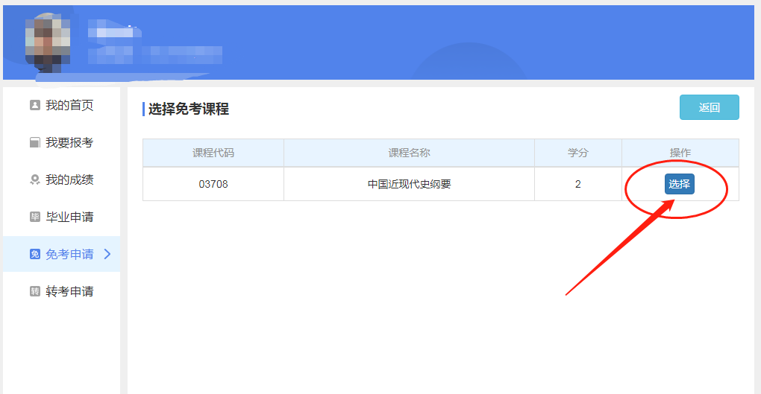

在下图中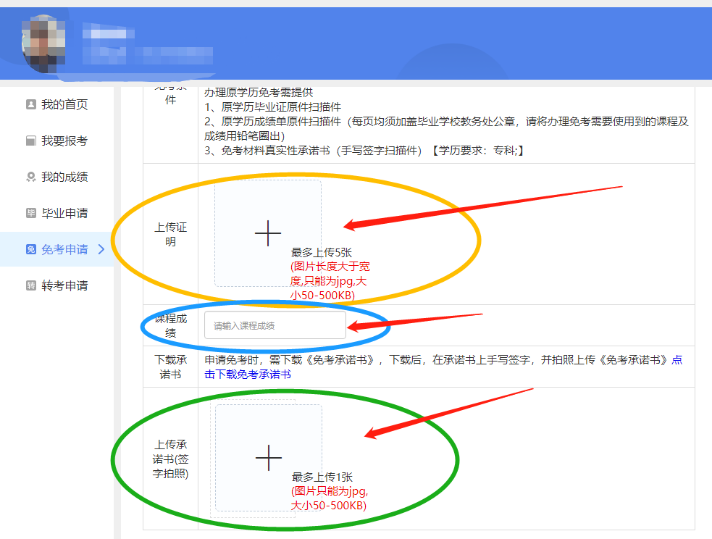

**标黄**处上传**两份资料**：

1、**专科毕业证原件**（彩色照片或者扫描件）

2、**上传专科成绩单扫描件**学生的成绩单没有在管理老师处保存的，请自行打印专科成绩单盖学校教务处红章后拍照上传（清晰照片）

**注意：**

“**中国近现代史纲要**”对应的填写专科成绩单上“**思想道德修养与法律基础**”课程全称

“**马克思主义基本原理概论**”对应的填写专科成绩单上“**毛泽东思想和中国特色社会主义理论体系概论**”课程的全称

如果**专科成绩单上课程**没有写**课程全称**的**成绩单**视为不规范，**需要补充证明扫描件！（没有补充上传证明的不规范成绩单将被审核驳回！请重视）**

请找“附件6”中对应的学校课程名称全称证明扫描件上传，如果附件6中没有自己的生源学校证明的学生需要自行联系学校打证明扫描上传。

**标蓝处：**

“**中国近现代史纲要**”对应的填写专科成绩单上“**思想道德修养与法律基础**”课程的成绩、

“**马克思主义基本原理概论**”对应的填写专科成绩单上“**毛泽东思想和中国特色社会主义理论体系概论**”课程的成绩，成绩单上写什么就填什么，如填写的内容与成绩单不一致则会被驳回无法办理。

**标绿**处请打印“附件4”承诺书，手写填空后签字（手写）按手印，拍照上传（清晰照片）；空缺处**专业代码**请看（如下图）

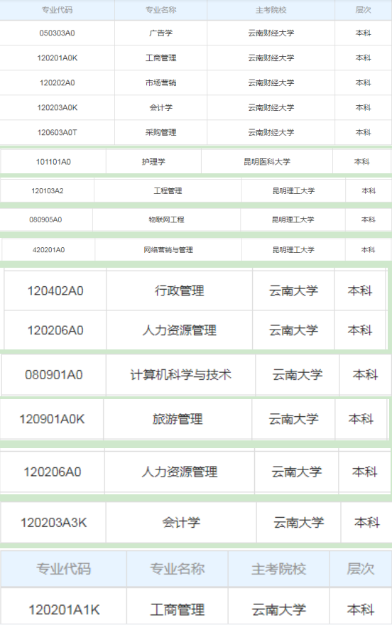

**注意：**

**本次免考办理需上传学历电子注册备案表截图，操作截图流程请看附件8**

**上传完毕后请点击提交审核**

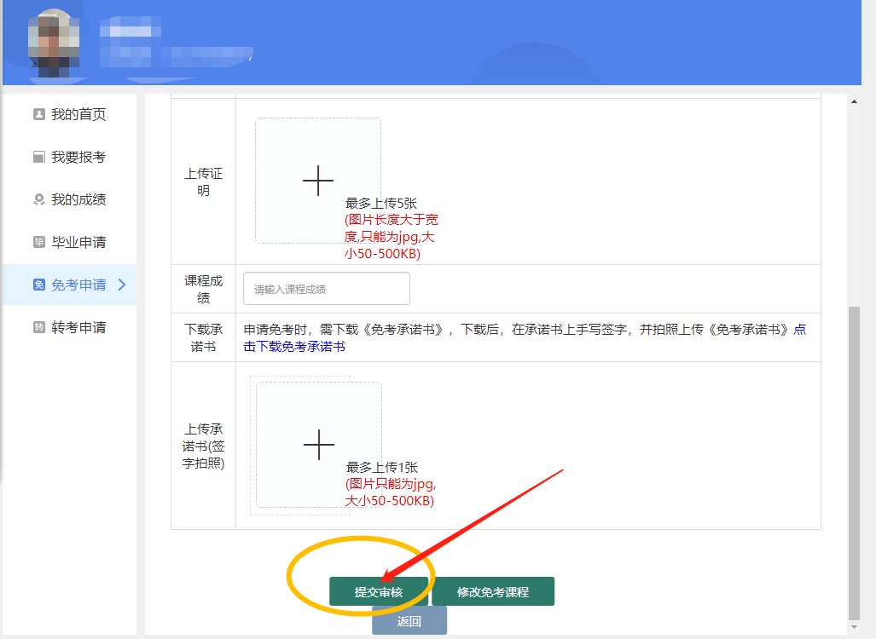

**等待复审通过后点击“缴费”，缴费成功后视为完成网上申报免考。**